РУКОВОДСТВО ПО ЭКСПЛУАТАЦИИ
(ПАСПОРТ ИЗДЕЛИЯ)

Тарельчато-ленточный шлифовальный станок Zitrek DBS-400

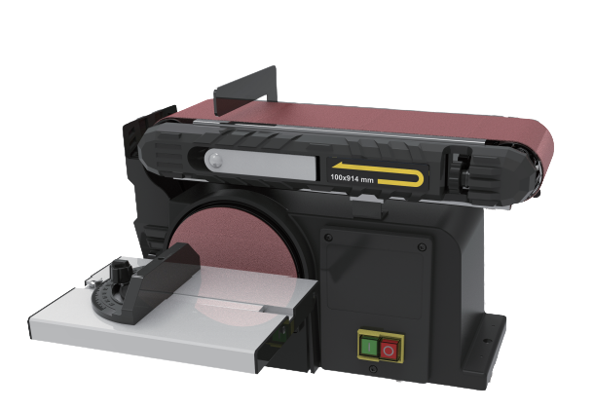

СОДЕРЖАНИЕ

- ВВЕДЕНИЕ
- ТЕХНИЧЕСКИЕ ХАРАКТЕРИСТИКИ И КОМПЛЕКТАЦИЯ
- НАЗНАЧЕНИЕ И ОБЩИЕ ХАРАКТЕРИСТИКИ
- ВНЕШНИЙ ВИД УСТРОЙСТВА
- ИНСТРУКЦИЯ ПО ТЕХНИКЕ БЕЗОПАСНОСТИ ЭКСПЛУАТАЦИИ ИНСТРУМЕНТА
- ОПИСАНИЕ СБОРКИ И РАБОТЫ
- СРОК СЛУЖБЫ И УТИЛИЗАЦИЯ
- УСТРАНЕНИЕ НЕИСПРАВНОСТЕЙ
- ГАРАНТИЙНЫЕ ОБЯЗАТЕЛЬСТВА

ВВЕДЕНИЕ
Настоящее руководство по эксплуатации предназначено для изучения инструмента – тарельчато-ленточного шлифовального станка (далее – инструмент) и правильной его эксплуатации. В данном руководстве по эксплуатации содержится информация, способствующая длительному и безопасному использованию инструмента.
Производитель оставляет за собой право без дополнительного уведомления вносить в руководство по эксплуатации изменения, связанные с улучшением инструмента.
Внесённые изменения будут опубликованы в новой редакции руководства по эксплуатации и на сайте компании: https://z3k.ru.
Перед началом работы с инструментом необходимо внимательно прочитать настоящее руководство по эксплуатации.
Начав работу с инструментом, покупатель подтверждает, что ознакомился с настоящим руководством по эксплуатации инструмента и берет ответственность за последствия нарушения положений настоящего руководства: правил техники безопасности, эксплуатации, хранения и утилизации инструмента.

ТЕХНИЧЕСКИЕ ХАРАКТЕРИСТИКИ

Модель | Zitrek DBS-400
Напряжение, В | 230-240
Частота, Гц | 50
Мощность, Вт | 370
Скорость холостого хода, об/мин | 2850 об/мин
Диаметр диска, мм | 150
Размер ленты, мм | 100х915
Скорость шлифовальной ленты, м/мин | 450
Размер стола, мм | 225x158

КОМПЛЕКТАЦИЯ
Шлифовальный станок – 1шт.
Наклонный рабочий стол (установлен) – 1шт.
Шлифовальный диск – 1шт.
Шлифовальная лента – 1шт.
Защитный кожух – 1шт.
Поперечный резчик (установлен) – 1шт.
Шестигранный ключ 6мм- 1 шт.
Крепежный пакет – 1шт.
Руководство по эксплуатации – 1шт.

НАЗНАЧЕНИЕ И ОБЩИЕ ХАРАКТЕРИСТИКИ
Инструмент предназначен для обработки изделий из древесины методами ленточного или дискового шлифования.
Инструмент предназначен для непродолжительных работ в бытовых условиях, в районах с умеренным климатом, с характерной температурой от -10˚С до +40˚С, относительной влажностью воздуха не более 80% и отсутствием прямого воздействия атмосферных осадков и чрезмерной запыленности воздуха.
Настоящий паспорт безопасности содержит самые полные сведения и требования, необходимые и достаточные для надежной, эффективной и безопасной эксплуатации инструмента.
В связи с непрерывной деятельностью по усовершенствованию конструкции изделия изготовитель оставляет за собой право вносить в ее конструкцию незначительные изменения, не отраженные в настоящем паспортом безопасности и не влияющие на эффективную и безопасную работу инструмента.

Внешний вид
Инструмент состоит из металлического корпуса с расположенным в нем двигателем постоянного тока. Питание электродвигателя происходит от сети.

Внимание!
Внимательно изучите настоящий паспорт безопасности. Изученная информация позволит Вам научиться правильно вводить в эксплуатацию инструмент и позволит избежать ошибок и опасных ситуаций.

ВНЕШНИЙ ВИД ИНСТРУМЕНТА*
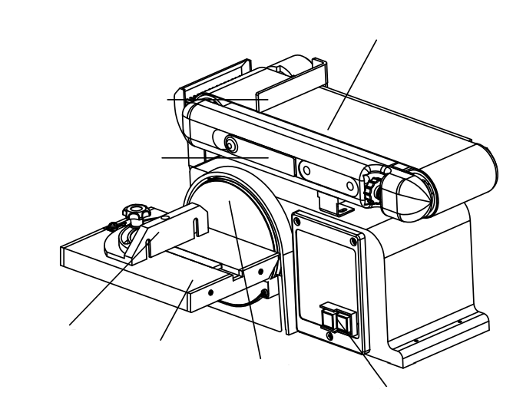
1
2
3
4
5
6
7

1 | Шлифовальная лента
2 | Опора заготовки
3 | Натяжной рычаг
4 | Поперечный резчик
5 | Стол для шлифовального диска
6 | Шлифовальный диск
7 | Переключатель включения/выключения

*Производитель оставляет за собой право в любой момент вносить изменения в комплектацию, дизайн и характеристики, не ухудшающие качество товара.

Внимательно изучите настоящее руководство по эксплуатации. Изученная информация позволит Вам научиться правильно вводить в эксплуатацию инструмент и позволит избежать ошибок и опасных ситуаций.
К эксплуатации изделия допускаются только лица, достигшие совершеннолетия; имеющие навыки и/или представление о принципах работы и оперирования инструментом; находящиеся в трезвом состоянии; не под действием лекарств, вызывающих сонливость и/или снижение концентрации внимания; не имеющие заболеваний, вызывающих подобные состояния, а также иных противопоказаний для работы с инструментом.
ИНСТРУКЦИЯ ПО ТЕХНИКЕ БЕЗОПАСНОСТИ
ЭКСПЛУАТАЦИИ ИНСТРУМЕНТА
Данный инструмент относится к категории ручного электроинструмента и является оборудованием повышенной опасности.
Ознакомьтесь и строго соблюдайте нижеописанные правила техники безопасности.
Используйте инструмент только по его прямому назначению, указанному в руководстве по эксплуатации.
Вовремя проводите необходимое обслуживание. Любое изменение или модификация инструмента запрещается, так как это может привести к поломке и/или травмам.
Проверка инструмента
- Каждый раз перед использованием инструмента необходимо произвести его наружный осмотр на предмет целостности и отсутствия повреждений, надежности крепления узлов и деталей, целостности шнура питания.
Внимание!
Не допускается работа при любых неисправностях инструмента! Отключите инструмент от источника электропитания перед проведением любых регулировок, технического обслуживания, или при хранении.

Ус

тановленных данным паспортом.

Безопасность рабочего места
- Убедитесь в безопасности рабочего места: оно должно быть чистым и хорошо освещённым.
- Плохое освещение и захламление рабочего места могут привести к несчастным случаям.

Рабочая форма
- Используйте защитный головной убор при работе с инструментом.
- Используйте средства индивидуальной защиты органов дыхания при работе с пылеобразующими материалами.
- Всегда носите защитные очки.
- Не надевайте слишком большую широкую одежду при работе с инструментом.

Использование и уход
- Держите руки на безопасном расстоянии от движущихся деталей механизма.
- Избегайте попадания любых частей тела в движущиеся детали инструмента во время выполнения рабочих операций.
- Не оставляйте ручной электроинструмент без присмотра во время работы механизма.
- Запрещено работать инструментом под воздействием алкоголя или лекарств, которые могут повлиять на скорость вашей реакции.
- Не работайте с инструментом, когда Вы устали или не имеете возможности контролировать рабочий процесс.
- Будьте внимательны весь период работы.
- Запрещается использовать едкие химические вещества и жидкости для чистки инструмента.
- Не прилагайте излишних усилий к инструменту. Правильно подобранный инструмент позволит выполнить работу лучше и безопаснее с производительностью, на которую он рассчитан.
- Не пользуйтесь инструментом с неисправным выключателем. Любой инструмент с неисправным выключателем опасен и должен быть отремонтирован.
- Перед выполнением регулировок, сменой принадлежностей или хранением инструмента всегда отключайте его от источника питания во избежание риска случайного включения инструмента.
- . Используйте инструмент, принадлежности, приспособления и насадки в соответствии с данными инструкциями и в целях, для которых он предназначен, учитывая при этом условия и вид выполняемой работы. Использование электроинструмента не по назначению может привести к возникновению опасной ситуации.

Электробезопасность
- Вилка инструмента должна соответствовать сетевой розетке. Никогда не вносите никаких изменений в конструкцию розетки. При использовании инструмента с заземлением не используйте переходники. Розетки и вилки, не подвергавшиеся изменениям, снижают риск поражения электрическим током.
- Избегайте контакта участков тела с заземленными поверхностями, такими как трубы, радиаторы, батареи отопления и холодильники. При контакте тела с заземленными предметами увеличивается риск поражения электрическим током.
- Не подвергайте инструмент воздействию дождя или влаги. Попадание воды в инструмент повышает риск поражения электрическим током.
- Аккуратно обращайтесь со шнуром питания. Никогда не используйте шнур питания для переноски, перемещения или извлечения вилки из розетки. Располагайте шнур на расстоянии от источников тепла, масла, острых краев и движущихся деталей. Поврежденные или запутанные сетевые шнуры увеличивают риск поражения электрическим током.
- При использовании инструмента вне помещения, используйте удлинитель, подходящий для этих целей. Использование соответствующего шнура снижает риск поражения электрическим током.
- Если инструмент приходится эксплуатировать в сыром месте, используйте линию электропитания, которая защищена прерывателем, срабатывающим при замыкании на землю (УЗО). (Устройство Защитного Отключения). Его применение уменьшит риск поражения электрическим током.

Нарушение техники безопасности или неправильное использование данного инструмента могут привести к серьезным травмам создать опасность возникновения пожара или взрыва.

Примечание:
Хранить инструмент необходимо в закрытых или других помещениях с естественной вентиляцией, где колебания температуры и влажность воздуха существенно меньше, чем на открытом воздухе в районах с умеренным и холодным климатом, при температуре не выше +40°С и не ниже -50°С, относительной влажности не более 80% при +25°С, что соответствует условиям хранения 5 по ГОСТ 15150-89.
Транспортировать инструмент можно любым видом закрытого транспорта в упаковке производителя или без нее, с сохранением изделия от механических повреждений, атмосферных осадков, воздействия химически-активных веществ и обязательным соблюдением мер предосторожности при перевозки хрупких грузов, что соответствует условиям перевозки 8 по ГОСТ 15150- 89.

ОПИСАНИЕ СБОРКИ И РАБОТЫ

Внимание!
Всегда проверяйте, что устройство полностью собрано перед вводом его в эксплуатацию.

Внимание!
Если во время работы машина имеет тенденцию перемещаться или наклоняться, её необходимо закрепить на рабочей поверхности с помощью 4-х винтов (не входят в комплект поставки).

Установка шлифовальной машины на верстак
Прежде чем вводить инструмент в эксплуатацию, его следует правильно установить на верстак или подставку:
- Установите инструмент на верстак, где вы собираетесь его использовать.
- Поставьте метки на верстаке в соответствии с монтажными отверстиями, расположенные в основании шлифовальной машины. Просверлите отверстия в верстаке по меткам.
- Используйте длинные болты, пружинные шайбы и гайки (не входят в комплект поставки), чтобы закрепить инструмент на верстаке, как показано на рисунке.
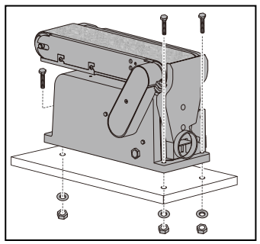
Установка наклонного рабочего стола
- Расположите кронштейн для опоры стола так, чтобы "поворотный штифт" вошел в соответствующее отверстие на раме инструмента, а радиусная прорезь совпала с резьбовым отверстием в раме.
- Установите шайбу на резьбовой стержень ручки, вставьте через радиусный паз и затяните в резьбовое отверстие.
- Отрегулируйте стол под углом, необходимым для выполнения задачи шлифования.
- Чтобы избежать зажатия заготовки или ваших пальцев между столом и диском, отрегулируйте положение стола на его монтажном кронштейне так, чтобы зазор составлял не более 2 мм.

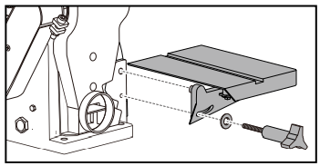
Установка опоры заготовки
Используйте опору, шестигранный винт и шайбу. Удерживайте опору заготовки в нужном положении и закрепите, как показано на рисунке. Не затягивайте слишком сильно.

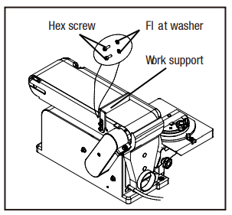

Замена шлифовального диска
Внимание!
Всегда отключайте инструмент от сети перед любыми операциями по обслуживанию инструмента.

- Снимите поперечный резчик и рабочий стол.
- Открутите винты и снимите защитный кожух.
- Снимите шлифовальный диск с дисковой пластины. Шлифовальные диски самоклеящиеся и крепятся с помощью оказания давления на них.
- Убедитесь, что дисковая пластина чистая.
- Снимите заднюю часть с нового шлифовального диска.
- Совместите диск с пластиной и плотно прижмите диск к пластине, не оставляя незакрепленных краев.
- Установите защитный кожух диска и рабочий стол с помощью винтов.
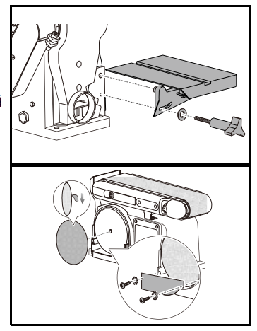
Установка шлифовальной ленты
Внимание!
Проверьте внутреннюю часть ленты на наличие "стрелки направления". Если таковая имеется, установите ленту так, чтобы стрелка указывала в том же направлении, что и указатель поворота на корпусе.

- Ослабьте винт с торцевой головкой с помощью прилагаемого шестигранного ключа диаметром 6 мм.
- Поднимите натяжной рычаг, как показано на рисунке.
- Выдвиньте один конец натяжного рычага, как показано на рисунке, чтобы ослабить натяжение ленты.
- Снимите лоток, расположенный в нижней части натяжного рычага, открутив два винта на задней стороне натяжного рычага.
- Снимите шлифовальную ленту с приводного и холостого барабанов.
- Наденьте новую шлифовальную ленту на приводной и холостой барабаны. Убедитесь, что лента расположена по центру обоих барабанов и правильно установлена.
- Верните рычаг натяжения в исходное положение, чтобы натянуть ленту.
- Установите лоток на место и затяните два винта на задней стороне натяжного рычага.
- Опустите рычаг и затяните винт с торцевой головкой с помощью прилагаемого шестигранного ключа 6 мм.
- Перед использованием проверьте положение ленты, как описано в следующем разделе, и при необходимости отрегулируйте его.
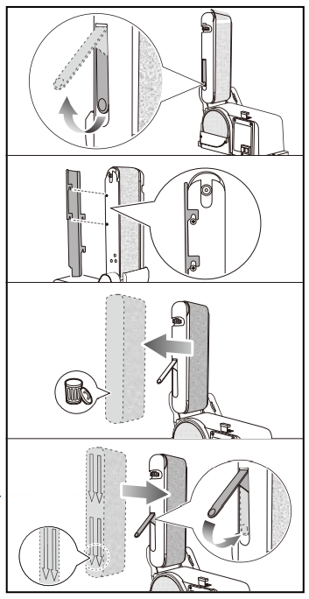
Отслеживание положения шлифовальной ленты
Контроль за лентой устанавливается на заводе таким образом, чтобы шлифовальная лента правильно проходила по барабанам. Однако, если лента должна быть наклонена в ту или иную сторону, можно произвести регулировку, повернув регулировочный винт.

Контроль за лентой:
- Поверните натяжной рычаг в нужное положение и затяните винт с торцевой головкой для фиксации.
- Приведите переключатель включения-выключения в положение ON.
- Обратите внимание, имеет ли лента тенденцию отклоняться от своей траектории и в какую сторону (влево или вправо) от шлифовальной машины.
  - Если шлифовальная лента не перемещается ни в одну из сторон, значит, она движется правильно.
  - Если шлифовальная лента перемещается вправо (со стороны диска шлифовальной машины), поверните регулировочный винт против часовой стрелки на 1 оборот.
  - Если шлифовальная лента перемещается влево (в сторону от диска), поверните регулировочный винт по часовой стрелке на 1 оборот.
- При необходимости отрегулируйте регулировочный винт еще на ¼ оборота.
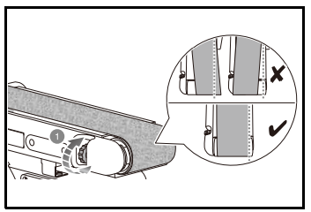
Включение/Выключение
- Чтобы включить, нажмите «I» (зелёный).
- Чтобы выключить, нажмите «О» (красный).
Внимание!
Если по какой-либо причине подача питания будет прервана, устройство автоматически выключится. Когда питание будет восстановлено, просто нажмите ЗЕЛЕНУЮ кнопку, чтобы возобновить работу.

Горизонтальное и вертикальное шлифование
Шлифовальную ленту можно использовать в вертикальном или горизонтальном положении, в зависимости от потребностей оператора и обрабатываемой детали.
Для смены одной позиции на другую:
- Ослабьте винт с торцевой головкой с помощью прилагаемого шестигранного ключа диаметром 6 мм.
- Вручную переместите шлифовальную ленту на нужный угол и снова затяните винт с торцевой головкой.
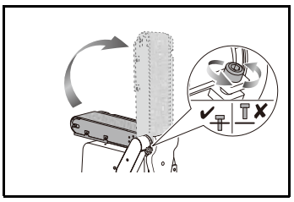

Шлифование на ленте
- При шлифовании плоских широких поверхностей на ленте плотно прижимайте заготовку к поверхности ленты и к опоре, держа пальцы подальше от шлифовальной ленты.
- Рассмотрите возможность использования нажимной или удерживающей ручки.
- Соблюдайте особую осторожность при шлифовании очень тонких деталей, а при шлифовании очень длинных деталей снимите опору.

Примечание: при использовании шлифовальной машины без опоры убедитесь, что вы все время крепко держите заготовку, и соблюдайте особую осторожность.
- Прикладывайте давление, достаточное только для того, чтобы шлифовальная лента могла удалить материал.
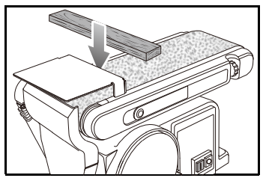
Шлифование вогнутых деталей
Шлифовку вогнутых кривых производить на натяжном барабане.
- Крепко держите заготовку, держа пальцы подальше от шлифовальной ленты. Держите кривую плотно прижатой к барабану, равномерно перемещая заготовку взад и вперед по барабану.
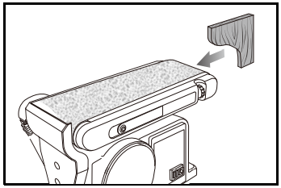
Шлифование выпуклых деталей
Выпуклые кривые шлифовать слева от центра шлифовального диска, как показано на рисунке.
- Держите кривую плотно прижатой к шлифовальному диску, равномерно перемещая заготовку с левой стороны шлифовального диска. Обязательно плотно прижимайте заготовку к поверхности стола.
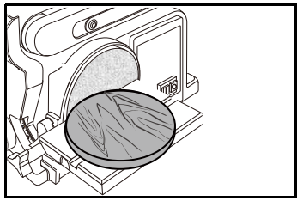

Поперечный резчик
Для шлифовки маленьких торцевых поверхностей можно использовать поперечный резчик, как показано на рисунке. Измерительную головку резчика можно установить в любом положении до 60° (вправо или влево), ослабив фиксирующую ручку, установив измерительную головку резчика на нужный угол и затянув фиксирующую ручку.
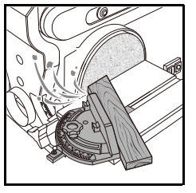
Внимание!
Всегда перемещайте заготовку через левую сторону шлифовального диска и обязательно плотно прижимайте заготовку к поверхности стола.

СРОК СЛУЖБЫ И УТИЛИЗАЦИЯ
При соблюдении требований, указанных в настоящем руководстве по эксплуатации и в гарантийном талоне, срок службы товара составляет 3 года.
По окончании срока службы возможно использование инструмента по назначению, если его состояние отвечает требованиям безопасности и инструмент не утратил свои функциональные свойства.
Не выбрасывайте инструмент, а также комплектующие и составные детали в бытовые отходы! Отслуживший свой срок инструмент должен утилизироваться в соответствии с Вашими региональными нормативными актами по утилизации электроинструментов и аккумуляторных батарей.
За подробной информацией о пунктах по сбору электроинструментов и аккумуляторных батарей обращайтесь в свой административный округ, в местную службу по переработке отходов или в магазин, в котором был куплен инструмент.

УСТРАНЕНИЕ НЕИСПРАВНОСТЕЙ
Возможные неисправности
Неисправность | Вероятная причина
Одновременное сгорание якоря и статора | Работа с перегрузкой электродвигателя.
Сгорание якоря с оплавлением изоляционных втулок.
Сгорание статора с одновременным оплавлением изоляционных втулок якоря.
Коррозия деталей изделия. | Небрежное обращение с инструментом при работе и хранении.
Проникновение внутрь инструмента жидкостей частиц строительных смесей, материалов
Механическое повреждение корпуса, узлов, деталей
Сильное загрязнение инструмента как внешнее, так и внутреннее

Возможные неисправности и методы их устранения
Неисправность | Вероятная причина |  | Действия по устранению
Двигатель не включается | Нет напряжения в сети питания/ АКБ разряжен |  | Проверьте наличие напряжения в сети питания/ проверьте заряжен ли АКБ
 | Неисправен выключатель |  | Обратитесь в специализированный сервисный центр для ремонта
 | Неисправен шнур питания
 | Изношены щетки
Повышенное искрение щеток на коллекторе | Изношены щетки |  | Обратитесь в специализированный сервисный центр для ремонта
 | Загрязнен коллектор
 | Неисправны обмотки ротора
 | Рабочий инструмент плохо закреплен |  | Закрепите правильно рабочий инструмент
Повышенная вибрация, шум | Неисправны подшипники |  | Обратитесь в специализированный сервисный центр для ремонта
 | Износ зубьев ротора или шестерни
Появление дыма и запаха горелой изоляции | Неисправность обмоток ротора или статора |  | Обратитесь в специализированный сервисный центр для ремонта
Двигатель перегревается | Загрязнены окна охлаждения электродвигателя |  | Прочистите окна охлаждения электродвигателя, предварительно отключив инструмент от сети питания
 | Электродвигатель перегружен |  | Снимите нагрузку и в течение 2-3 минут обеспечьте работу инструмента на холостом ходу при максимальных оборотах
 | Неисправен ротор |  | Обратитесь в специализированный сервисный центр для ремонта
Двигатель не развивает полную скорость и не работает на полную мощность | Низкое напряжение в сети питания | Проверьте напряжение в сети
 | Сгорела обмотка или обрыв в обмотке | Обратитесь в специализированный сервисный центр для ремонта
 | Слишком длинный удлинительный шнур | Замените удлинительный шнур на более короткий

Ошибки пользователя, ведущие к отказам
Действия, ведущие к отказу | Признак | Последствия
Перегруз | Повышенная температура корпуса, редуктора | Одновременный выход из строя статора, ротора
Продолжительная работа без перерывов на охлаждение | Повышенная температура корпуса, редуктора | Выход из строя статора, ротора

ГАРАНТИЙНЫЕ ОБЯЗАТЕЛЬСТВА

Гарантийный срок эксплуатации инструмента составляет 12 месяцев со дня продажи розничной сетью (магазином). Если инструмент эксплуатировался в коммерческих целях (профессионально), срок гарантии составляет 1 месяц со дня продажи.

Гарантийный ремонт осуществляется при соблюдении следующих условий:
1. Наличие кассового чека.
2. Предоставление неисправного инструмента в полном комплекте и в чистом виде.

Гарантийное обслуживание не предоставляется:
- На инструмент, у которого неразборчив или изменен серийный номер (при наличии);
- На последствия самостоятельного ремонта, разборки, чистки и смазки инструмента в гарантийный период (не требуемые по инструкции эксплуатации), о чем свидетельствуют, например, заломы на шлицевых частях крепежа корпусных деталей;
- На неисправности, возникшие в результате несообщения о первоначальной неисправности;
- На инструмент, который эксплуатировался с нарушениями инструкции по эксплуатации или не по назначению;
- На повреждения, дефекты, вызванные внешними механическими воздействиями, воздействием агрессивных средств и высоких температур или иных внешних факторов, таких как дождь, снег, повышенная влажность и др.;
- На неисправности, вызванные попаданием в инструмент инородных тел, небрежным или плохим уходом, повлекшими за собой выход из строя инструмента;
- На неисправности, возникшие вследствие перегрузки, повлекшие за собой выход из строя двигателя или других узлов и деталей, а также вследствие несоответствия параметров электросети номинальному напряжению;
- На неисправности, вызванные использованием неоригинальных запасных частей и принадлежностей;
- На недостатки изделий, возникшие вследствие эксплуатации с не устранёнными иными недостатками;
- На недостатки изделий, возникшие вследствие технического обслуживания и внесения конструктивных изменений лицами, организациями, не являющимися авторизованными сервисными центрами;
- На естественный износ изделия и комплектующих в результате интенсивного использования;
- На такие виды работ, как регулировка, чистка, смазка, замена расходных материалов, а также периодическое обслуживание и прочий уход за изделием, оговоренным в Руководстве (Инструкции по эксплуатации);
- Предметом гарантии не является неполная комплектация изделия, которая могла быть обнаружена при продаже изделия;

Гарантия не распространяется комплектующие и составные детали, являющиеся расходными и быстроизнашивающимися, к которым относятся:
- оснастка (сменные принадлежности), входящие в комплектацию или устанавливаемые пользователем, например, биты, удлинители, перемешивающие насадки и прочая сменная оснастка;
- аккумуляторные блоки.

Перечень сервисных центров Вы можете посмотреть на сайте: https://z3k.ru/service/
Перейти по ссылке можно отсканировав QR код:

Примечание:
Изготовитель/Экспортер: HENAN ZONGFINE MACHINERY EQUIPMENT CO., LTD
Адрес экспортера/изготовителя: Zhengzhou City, Henan Province, China
Импортер: ООО "ЗИТРЕК РУС"
Адрес импортера: 107078, Москва г, Новорязанская ул, дом 18
Тел. +7 (905) 518-81-22
E-mail: info@z3k.ru
Сделано в Китае
Дата производства указана на индивидуальной упаковке.
Соответствует требованиям
Технического регламента Таможенного союза "О безопасности низковольтного оборудования" (ТР ТС 004/2011)
Технического регламента Таможенного союза "О безопасности машин и оборудования" (ТР ТС 010/2011)
Технического регламента Таможенного союза "Электромагнитная совместимость технических средств" (ТР ТС 020/2011)
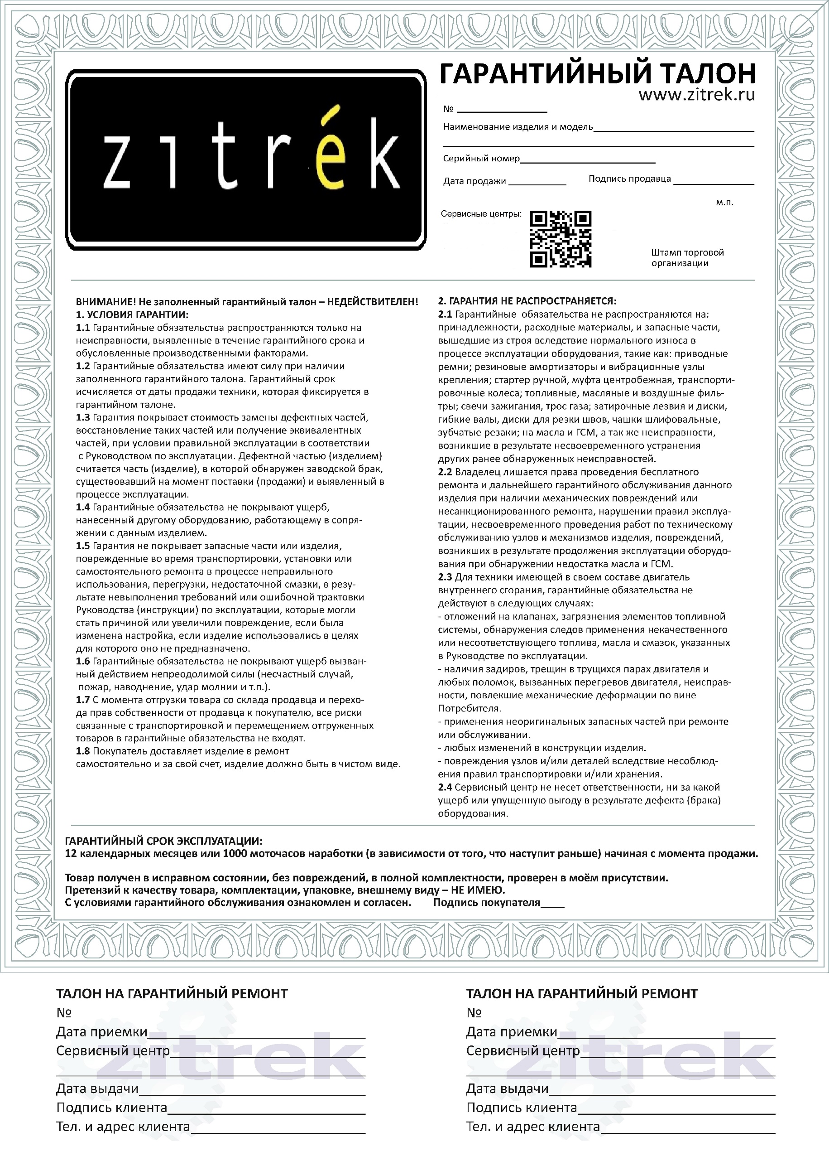
Изделие соответствует требованиям:
ТР ТС 004/2011
ТР ТС 010/2011
ТР ТС 020/2011

